Методика проведения экспертизы НПА,
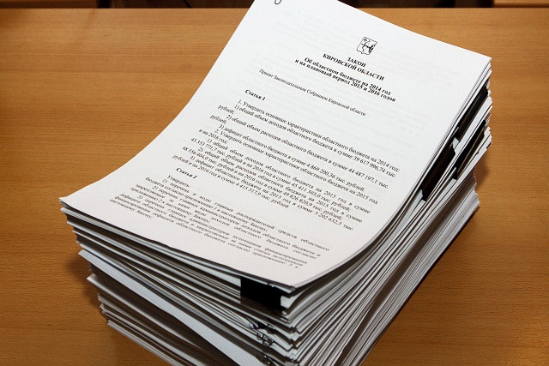
затрудняющих ведение предпринимательской и инвестиционной деятельности
- определение типа НПА
- определение круга заинтересованных лиц
- привлечение к процессу осуществления экспертизы:
- экспертов
- представителей заинтересованных органов власти и общества
- оценка рисков и целесообразности государственного вмешательства
- оценка
- адекватности путей достижения целей регулирования норм
- наличия избыточных издержек
- рисков нарушения норм
- рисков злоупотреблений со стороны должностных лиц
- подготовка заключения об экспертизе НПА

Методическое руководство по проведению экспертизы действующих НПА

